MySQL安装步骤

下载安装包

下载安装包：

链接：https://pan.baidu.com/s/1ug6tN060YE9EYchxgdeW0w

提取码：oqoa

**以下安装步骤是在Master01上安装Mysql，请大家在tomcat服务器中安装MySQL，参考安装步骤就好。**

**注意！注意！注意！**

**安装MySQL的时候要保持网络畅通，有几个同学用校园网安装了好几次都失败了，后来用热点才安装成功了。**

安装Mysql步骤：

1. 查看是否已经安装了MySQL,显示已经安装，则删除；**如果没显示任何内容，则表示没安装过，直接跳到下面“3.安装”**

1. 检查各文件夹中是否有含有mysql相关文件，如果有包含mysql就删除

1）检查/usr/bin下是否含有mysql相关文件

1. 检查/usr/sbin下是否含有mysql相关文件



[root@Master01 /]# ls /usr/sbin/mysql*

1. 检查/var/lib下是否含有mysql相关文件

[root@Master01 /]# ls /var/lib/mysql*

1. 检查/usr/share/info

1. 检查/usr/share/man

1. /usr/include/mysql        Include (header) files

1. /usr/lib/mysql        Libraries

1. /usr/share/mysql

1. /usr/share/sql-bench

1. 删除 /etc/my.cnf 和/usr/my.cnf

将所有mysql相关的文件和文件夹删除后，才可以重新安装

1. **安装**

开始安装：

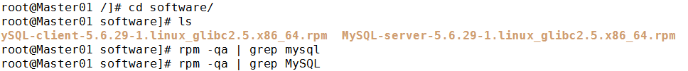

安装mysql server rpm包和client包，执行：

rpm -ivh MySQL-server-5.6.29-1.linux_glibc2.5.x86_64.rpm

rpm -ivh MySQL-client-5.6.29-1.linux_glibc2.5.x86_64.rpm

报错：

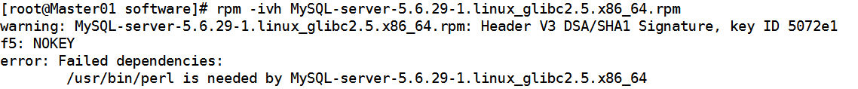

原因：这是由于yum安装了旧版本的GPG keys造成的

解决办法：命令后面加上

 　　--force --nodeps

**[root@Master01 software]# rpm -ivh MySQL-server-5.6.29-1.linux_glibc2.5.x86_64.rpm --force --nodeps**

**依然报错：**

解决办法：安装perl跟perl-devel，执行：

[root@Master01 software]# **yum -y install perl perl-devel**

[root@localhost software]# yum -y install autoconf

等待安装完所有的依赖

**再次安装**

**[root@Master01 software]# rpm -ivh MySQL-server-5.6.29-1.linux_glibc2.5.x86_64.rpm --force --nodeps**

手机屏幕截图

**如果是重装，可能会出现下图很多行的提示信息：**

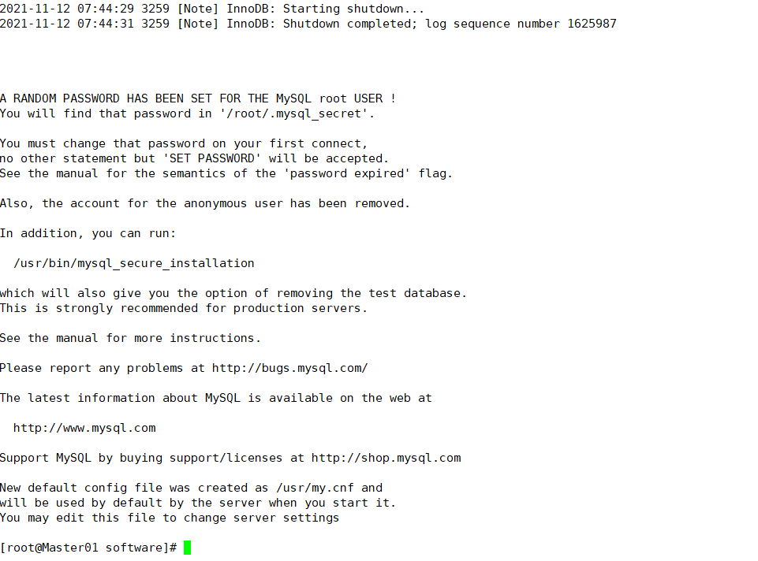

安装客户端

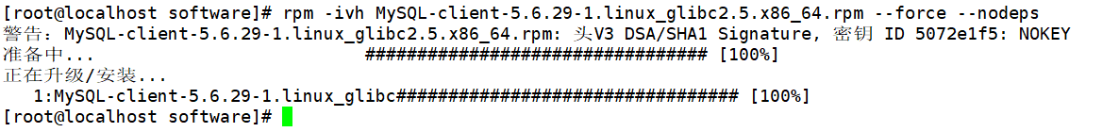

安装后，再次进入/usr目录查看，看到my.cnf

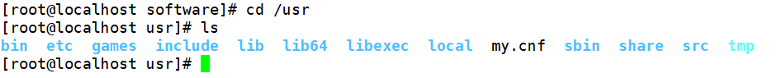

1. 修改my.cnf，执行：vi /usr/my.cnf，

[root@localhost usr]# vi my.cnf

添加如下内容：

[client]

default-character-set=utf8

[mysql]

default-character-set=utf8

[mysqld]

character_set_server=utf8

sql_mode=NO_ENGINE_SUBSTITUTION,STRICT_TRANS_TABLES

[root@Master01 usr]# vi my.cnf

**复制以上语句到[mysqld] 所在位置上面，删除[mysqld]**

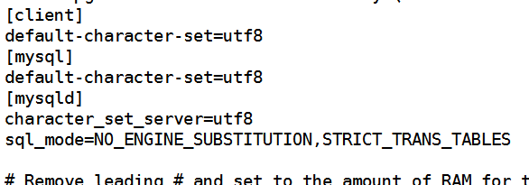

1. 将mysqld加入系统服务，随机启动

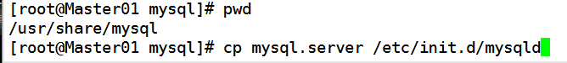

执行：cp /usr/share/mysql/mysql.server /etc/init.d/mysqld

说明：/etc/init.d 是linux的一个特殊目录，放在这个目录的命令会随linux开机而启动。

1. 启动mysqld，执行：service mysqld start

1. 查看初始生成的密码，执行：cat /root/.mysql_secret，这个密码是随机生成的



复制密码: VFvTgdld6PiCppJG

1. 修改初始密码

第一次安装完mysql后，需要指定登录密码

执行：mysqladmin -u root -p password root 此时，提示要输入初始生成的密码，拷贝过来即可.

文本

**如果此方法修改不成功，则使用下面方法：**

1）在窗口1中停止服务

[root@Master01 usr]# /etc/init.d/mysqld stop



1. 在窗口1中输入命令

[root@Master01 usr]# mysqld_safe --user=mysql --skip-grant-tables --skip-networking &

1. 新打开一个窗口2，输入命令

[root@Master01 usr]# mysql -u root mysql

1. 回车后进入mysql，输入：

mysql> UPDATE user SET Password=PASSWORD('123456') WHERE user='root';

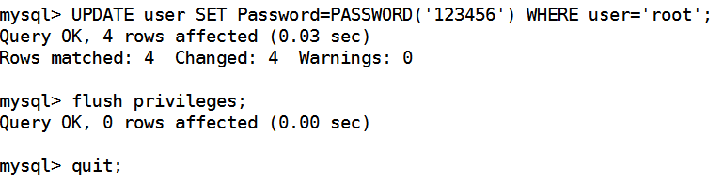

输入：

mysql> flush privileges;

退出：

mysql> quit;

1. 重启mysql服务

[root@Master01 usr]# **/etc/init.d/mysqld restart**

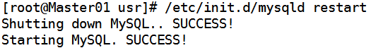

1. 登录，输入新密码 root

[root@Master01 usr]# **mysql -u root -p**



1. 成功登录mysql

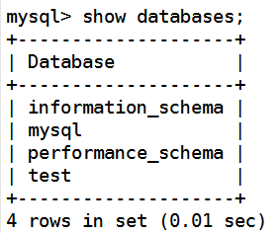

1. 进入mysql数据库

执行：mysql -u root -p

输入：root密码进入

执行：\s查看mysql数据配置信息

二、常见问题

1. 如果出现不能修改密码的问题，则可以执行如下命令强制修改：
2. 关闭MySQL服务：service mysqld stop
3. 进入安全模式：mysqld_safe --user=mysql --skip-grant-tables --skip-networking &
4. 在安全模式下输入：mysql -u root mysql
5. 进入mysql之后输入：

UPDATE user SET Password=PASSWORD('newpassword') where USER='root';

FLUSH PRIVILEGES;

quit

1. 重启MySQL服务：service mysqld restart
2. 显示MySQL密码过期：
3. 进入mysql
4. 使用mysql库：use mysql
5. 更新密码状态：update user set password_expired='N' where user='root';
6. 更新策略：flush privileges;
7. 退出MySQL：quit